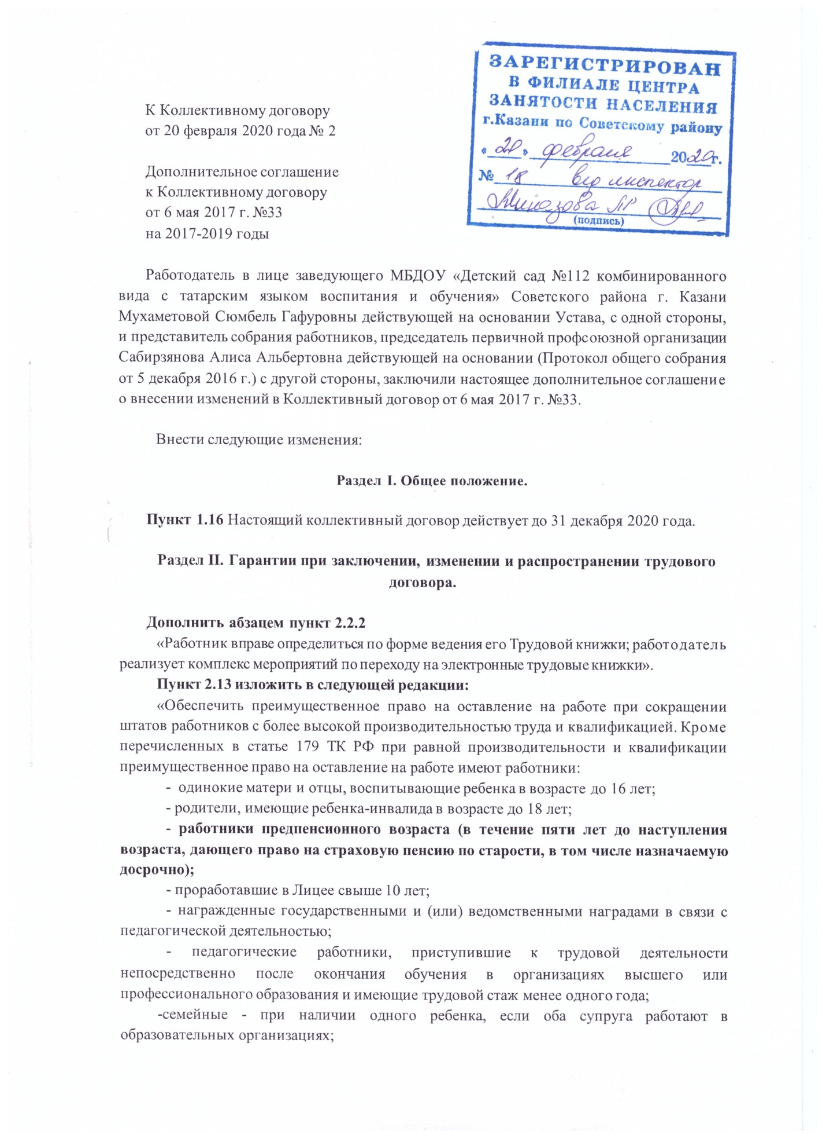

-председатель первичной организации профсоюза, не освобожденный от основной работы, как в период исполнения им этих полномочий, так и в течение двух лет после окончания срока».

Дополнить пункт 2.18 абзацем следующего содержания:
«В случае направления работника для профессионального обучения или дополнительного профессионального образования сохранять за ним место работы (должность), среднюю заработную плату по основному месту работы. Данные периоды подлежат включению в специальный стаж, дающий право на досрочное назначение страховой пенсии по старости.
Если работник направляется для повышения квалификации в другую местность, оплачивать ему командировочные расходы (суточные, проезд к месту обучения и обратно, проживание) в порядке и размерах, предусмотренных для лиц, направляемых в служебные командировки в соответствии с документами, подтверждающими фактически произведенные расходы.»

Дополнить пункт 2.6. следующим содержанием:
«Педагогические работники обязуются выполнять нормы профессиональной этики работников образовательной организации, осуществляющую профессиональную деятельность. (Приложение №1 «Положение о нормах профессиональной этики педагогических работников»)»

Раздел III. Рабочее время и время отдыха.

Пункт 3.10. дополнить абзацем следующего содержания:
«3.2.10. Работодатель совместно с выборным органом первичной профсоюзной организации разрабатывают примерный перечень документов по педагогическим должностям, которые должны быть составлены и заполнены работником.
3.2.11. Работодатель определяет в должностной инструкции исчерпывающий перечень документов, требующих составления и заполнения педагогическим работником в зависимости от занимаемой должности.
3.2.12. Работодатель обязуется не привлекать работника без согласия к выполнению работы по сбору информации для иных организаций, не имеющей прямого отношения к деятельности образовательной организации»;

Дополнить пункт 3.20 следующим содержанием:
«Ежегодный дополнительный оплачиваемый отпуск предоставляется работникам, условия труда на рабочих местах, которых по результатам специальной оценки условий труда отнесены к вредным условиям труда 2,3 или 4 степени либо опасным условиям труда.
Минимальная продолжительность ежегодного дополнительного оплачиваемого отпуска работникам составляет 7 календарных дней.
Продолжительность ежегодного дополнительного оплачиваемого отпуска конкретного работника устанавливается трудовым договором с учетом специальной оценки условий труда.»

Раздел IV. Оплата и нормирование труда

Внести корректировку в пункт 4.1 следующего содержания:
«При выплате заработной платы работнику вручается на руки расчетный листок»

Включить в пункт 4.8 абзац следующего содержания:
«При этом сохранить за педагогическим работником оплату труда с учетом имевшейся квалификационной категории в случае истечения срока ее действия после подачи заявления в аттестационную комиссию на период до принятия аттестационной комиссией решения об установлении (отказе в установлении) квалификационной категории.»

Дополнить пунктом 4.19 следующего содержания:
«С письменного согласия работника ему может быть поручено выполнение в течение установленной продолжительности рабочего дня (смены) наряду с работой, определенной трудовым договором, дополнительной работы по другой или такой же профессии (должности) за дополнительную оплату (статья 151 настоящего Кодекса).
Поручаемая работнику дополнительная работа по другой профессии (должности) может осуществляться путем совмещения профессий (должностей). Поручаемая работнику дополнительная работа по такой же профессии (должности) может осуществляться путем расширения зон обслуживания, увеличения объема работ. Для исполнения обязанностей временно отсутствующего работника без освобождения от работы, определенной трудовым договором, работнику может быть поручена дополнительная работа как по другой, так и по такой же профессии (должности).
Срок, в течение которого работник будет выполнять дополнительную работу, ее содержание и объем устанавливаются работодателем с письменного согласия работника.
Работник имеет право досрочно отказаться от выполнения дополнительной работы, а работодатель - досрочно отменить поручение о ее выполнении, предупредив об этом другую сторону в письменной форме не позднее чем за три рабочих дня.»

Раздел V. Охрана труда и здоровья.

Пункт 5.1.3 изложить в следующей редакции:
«Обеспечивать финансирование мероприятий по охране труда, в том числе: обучение работников безопасным приемам работ, обучение и аттестацию работников по программам санитарно-гигиенического минимума, оформление санитарных книжек, проведение специальной оценки условий труда, обеспечение работников сертифицированными СИЗ и иные мероприятия; из всех источников финансирования в размере не ниже установленных ст.226 ТК РФ.

В пункт 5.1.4. внести изменения:
«Обеспечивает выделение финансирования мероприятий по охране труда на очередной календарный год в размере не менее 0,2 процента суммы затрат на образовательные услуги.
Использовать возможность возврата части страховых взносов (до 30%) на предупредительные меры по улучшению условий и охраны труда, предупреждению производственного травматизма в соответствии с приказом Министерства труда и социальной защиты РФ от 10 декабря 2012 г. №580н.»

Раздел VI. Социальные гарантии и льготы

Пункт 6.1.2 дополнить новым подпунктом:
«-ежегодное предоставление работнику предпенсионного возраста оплачиваемых дней для прохождения диспансеризации»

Пункт 6.1.6 дополнить новым абзацем:
«Выплату работникам образовательных организаций при увольнении по собственному желанию впервые после достижения пенсионного возраста либо приобретения права на досрочную трудовую пенсию по старости материального вознаграждения в размере базового оклада, педагогическим работникам и руководителям образовательных учреждений – в размере должностного оклада. Средства на выплату единовременного пособия предусматриваются руководителем образовательной организации при составлении сметы расходов на очередной финансовый год.

Раздел VII. Молодежная политика.

Заменить 3 абзац в следующей редакции:
«Материальное стимулирование ежемесячной стимулирующей надбавкой молодых специалистов в размере 1111 рублей в соответствии с постановлением Кабинета Министров Республики Татарстан № 1270 от 29.12.2018 года «Об установлении ежемесячной стимулирующей надбавки педагогическим работникам-молодым специалистам.»;

Дополнить новым абзацем:
«Молодые педагоги, освобождаются от работы с сохранением средней заработной платы для участия в работе президиума Совета молодых педагогов, заседаниях, конференциях, семинарах, форумах, организуемых Советом молодых педагогов, а также для краткосрочной учебы в Школе молодого педагога».
Включить в пакет Приложений к коллективному договору следующие положения:
- «Положение о нормах профессиональной этики педагогических работников»;
- «Положение о комиссии по урегулированию споров между участниками образовательных отношений»;
- «Положение о порядке и условиях предоставления дополнительных отпусков работникам».

Представители работодателя: Представители работников:
_________ /Мухаметова С.Г./ _________ /Сабирзянова А.А.

